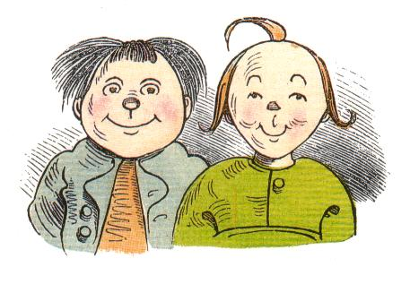 WILHELM-BUSCH-REALSCHULE Klasse 10

Name: _________________________

Von JAMES BROWN zu HIP HOP

1. Wie würdest Du FUNK erklären?

___________________________________________________________________________

___________________________________________________________________________

2. Warum ist James BROWN the „hardest working man in showbusiness“?

___________________________________________________________________________

3. Wo wuchs JB auf?

___________________________________________________________________________

4. Nenne 3 Hits von ihm!

__________________________________________________________________________

5. Was meint GRANDMASTER FLASH mit „The Message“?

__________________________________________________________________________

___________________________________________________________________________

6. Wo begann HIP HOP (Stadt, Stadtteil)?

___________________________________________________________________________

7. Was ist „Scratching“ ?

___________________________________________________________________________

8. Was gehört alles zur Hip Hop Kultur?

___________________________________________________________________________

___________________________________________________________________________

9. Was wollten die ersten Hip-Hop-Künstler mit ihren Texten ausdrücken?

___________________________________________________________________________

